技术原理与仿真入门 · 详细通俗版
水下目标静电场与轴频电场
仿真原理说明
静电场形成、轴频调制、空间传播与时序信号分析
面向非专业读者 · 公式逐项解释 · 含图示、算例和结果判读
2026年8月
本文只讲物理原理和仿真思路，不涉及程序代码

全文核心内容概览
一句话理解：舰船在海水中可以看成一节非常微弱、结构很复杂的“电池”：腐蚀和防腐系统让电流在船体与海水之间形成闭合回路，这部分构成缓慢变化的静电场；轴转动又让回路电阻周期变化，于是在静电场上叠加有固定节奏的轴频电场。
整套仿真其实只回答四个连续问题：
- 源从哪里来？——船体、螺旋桨、涂层破损区和阴极保护装置之间存在电化学电位差。
- 电场怎样传到远处？——电流通过能够导电的海水扩散，可用点源或电流偶极子近似。
- 为什么会变成一段波形？——轴旋转造成周期调制，目标运动又不断改变距离和方向。
- 传感器最后输出什么？——某个方向的带符号电场分量，或三个分量合成后的电场大小。
信号 | 变化速度 | 主要来源 | 看图时抓住什么
静电场 | 慢 | 腐蚀与阴极保护电流 | 目标靠近时整体增强、远离时减弱
轴频电场 | 快且周期性 | 轴系接触电阻和电流通路随转动变化 | 波形周期由轴转速决定
总电场 | 慢包络上叠加快振荡 | 静电场矢量与轴频电场矢量相加 | 既有通过过程，也有轴频细纹

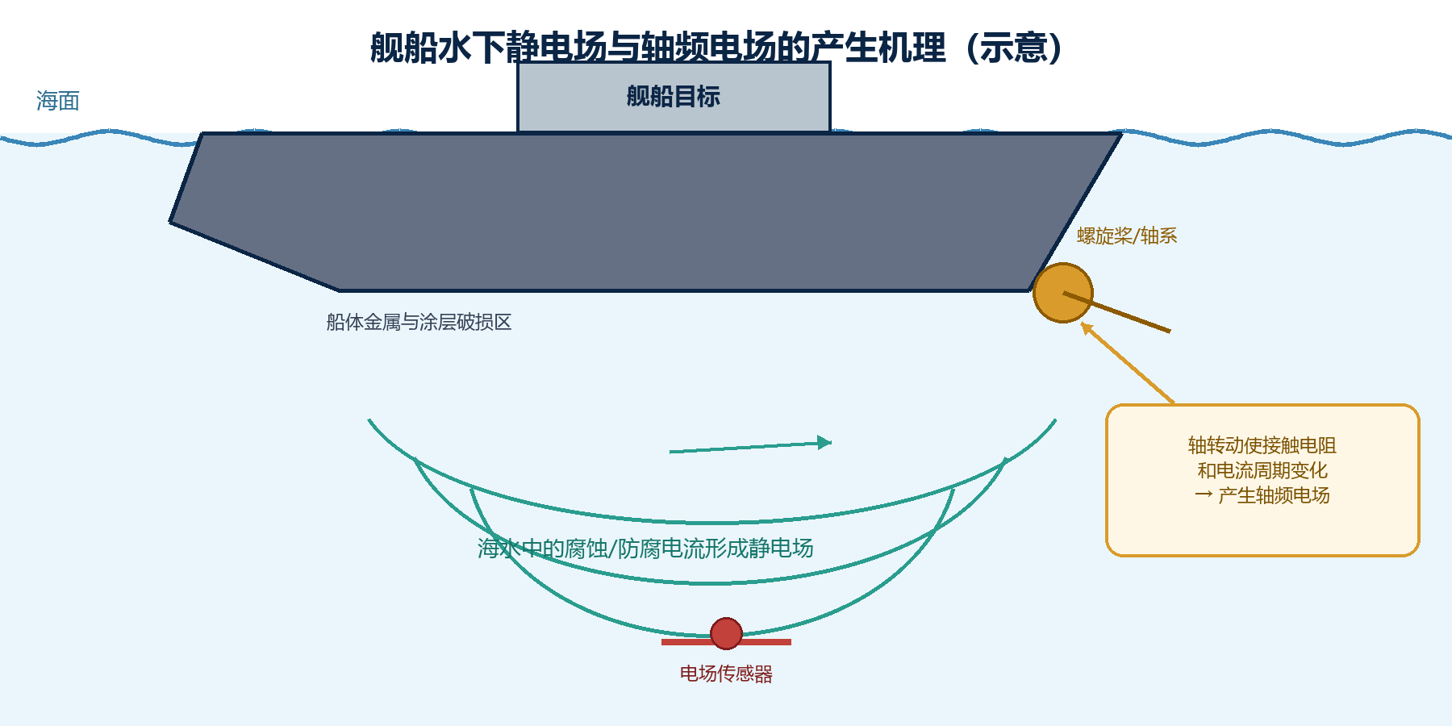
图1 舰船水下静电场与轴频电场的产生机理
读图提示：先看绿色电流通路，它代表较稳定的腐蚀/防腐电流；再看橙色轴系，它给这条通路增加周期性变化。传感器同时接收到二者叠加后的结果。

1. 水下电场传感器的测量对象与输出量

1.1 电位、电压和电场不是同一个量
电位可以理解为某一点所处的“电压水平”；电压是两个位置电位的差；电场则表示电位在空间中变化得有多快、朝哪个方向变化。
可以把电位想成地形图上的“海拔”，把电压想成两地的“高度差”，把电场想成坡度和下坡方向。只知道一个地点有多高，不能判断周围坡有多陡；同样，只知道一个点的电位，也不能得到电场，必须比较相邻位置的电位差。
实际水下电场传感器通常用相隔一段距离的电极测量微小电压差，再除以电极间距，换算成某个方向上的电场分量。若两电极间距矢量为 L，在电场变化不太剧烈时，可以近似写成：
$ΔV≈−E·L$
ΔV 是两电极电压差；E 是电场矢量；L 同时包含电极间距和测量方向。负号表示电位沿电场方向降低。
例如，两只电极沿 x 方向相隔 1 m，测得电压差的绝对值为 2 μV，那么该方向的平均电场分量约为 2 μV/m。若电极间距改为 0.5 m，而电压差仍为 2 μV，则换算结果约为 4 μV/m。这个例子说明，前端若接收的是电压差，还必须同时知道电极间距和朝向，才能还原电场分量。
直观例子：两个电极东西向摆放，主要测到 Eₓ；南北向摆放，主要测到 Eᵧ；竖直摆放，主要测到 E_z。三组正交电极可以得到三分量电场。
仿真常把结果写成 μV/m（微伏每米）。1 μV/m 等于 10⁻⁶ V/m，说明目标电场通常非常微弱。

1.2 这里的“静电场”不是摩擦起电
日常生活中的静电常指衣物摩擦后电荷积累。舰船水下“静电场”不是这个意思。海水能导电，船体相关电流会持续或缓慢变化，因此更准确的名称是“腐蚀相关准静态电场”。行业中为了简便，通常仍称它为静电场。
所谓“准静态”，是说在我们关心的几秒到几分钟时间尺度上，源强和空间分布变化得比较慢，可以把每一个采样时刻都近似看成一个已经稳定下来的导电问题。目标仍在运动、电流仍在流动，只是不用像高频无线电那样重点考虑电磁波传播和辐射效应。
容易混淆：“静态”描述的是变化较慢，不代表电流为零；恰恰是持续流过海水的微弱电流形成了这个场。

1.3 水下目标电场仿真的三层结构
层次 | 要回答的问题 | 典型参数
源 | 目标为什么产生电流，源有多强、朝哪边 | 偶极矩、腐蚀电流密度、涂层破损率
介质 | 电流怎样在海水中扩散 | 电导率、海水分层、海面和海床边界
几何与时间 | 目标和传感器怎样相对运动 | 位置、航速、航向、传感器坐标、采样率

2. 舰船水下静电场的形成机理

2.1 海水导电的基本原理
海水中有大量可以移动的正、负离子。电场一出现，离子就会定向移动，形成电流。低频条件下最常用的关系是连续介质欧姆定律：
在金属导线里，电流主要由电子移动形成；在海水里，主要是带正电和带负电的离子向相反方向移动。盐溶解后产生的离子越多，海水通常越容易导电。这里的“导电”不是说海水中有一根看得见的电线，而是整个水体都可以为微弱电流提供分散的通路。
$J=σE$
J：电流密度（A/m²）；σ：海水电导率（S/m）；E：电场强度（V/m）。
这个公式可以按“流量 = 通行能力 × 推动力”来理解：J 表示单位面积通过多少电流，σ 表示海水有多容易让电流通过，E 表示推动离子移动的电场。若要求同样大小的 J，σ 越大，所需的 E 越小；反过来，在同样的 E 下，σ 越大，能够形成的 J 越大。
若把电流源强暂时看成固定，电导率越高，同样电流越容易通过，维持它所需的电场反而越小。但真实腐蚀电流也会随盐度、温度、流速和氧含量改变，所以不能简单说“盐度越高，电场一定越大”或“一定越小”。
海水电导率由盐度、温度和压力共同决定。在实用盐度 35、15 ℃、海压 0 dbar 附近，参考电导率约为 4.2914 S/m [1]。有现场实测电导率时，应优先使用实测值。

2.2 舰船水下电化学电流回路
船体钢材、铜合金螺旋桨、轴系、牺牲阳极和外加电流阴极保护装置的材料与电化学电位不同。它们同时浸在海水中，就可能形成类似电池的电位差。
“像电池”并不是说船上真的装了一节专门向海水放电的电池，而是不同金属、不同表面状态和保护装置之间天然存在电化学电位差。这个电位差提供了推动电荷运动的条件。涂层相当于绝缘保护层；一旦局部破损，裸露金属与海水接触，电化学反应和电流交换就会明显增强。
电流不会凭空消失：它从某些表面进入海水，在海水中扩散，再从另一些表面返回目标。涂层完好的区域电流较小，涂层破损、裸露金属、螺旋桨和保护装置附近往往更重要。
把完整回路拆开看，可以分成四步：第一，目标不同部位形成电位差；第二，电荷在船体金属内部通过电子传递；第三，电流在金属—海水界面通过电化学反应进入或离开海水；第四，海水中的正、负离子定向移动，把分散的流出区和回流区连接起来。传感器测到的正是第四步在周围水体中建立的电位差和电场。
先记住闭环：有“流出端”就一定有“回流端”。远处传感器看到的不是孤立电流源，而是源和汇共同形成的空间电场。

2.3 静态电场源强的主要影响因素
仿真中不能只用“吨位大或小”决定电场强弱。吨位和外形主要提供几何尺度；真正决定源强的，是有多少电流穿过金属—海水界面、这些流出区与回流区相隔多远，以及它们在空间中朝什么方向分布。
因素 | 变化会影响什么 | 通俗理解
涂层破损率 | 有效裸露面积 | 破损越多，可参与电化学反应的面积通常越大
腐蚀电流密度 | 单位面积流出的电流 | 综合反映材料、氧含量、流速和保护状态
阴极保护系统 | 电流大小与分布 | 保护腐蚀的同时，也会改变水下电场
目标尺寸 | 浸水面积和源—汇尺度 | 大目标可能有更大作用面积，但绝不是只按吨位简单放大
海水环境 | 源反应和传播条件 | 盐度、温度、压力和流速都会产生影响

3. 静电场的等效电流偶极子建模方法

3.1 点电流源模型与空间扩散
想象海水中有一个很小的电极，持续向外送出电流 I。若海水无限、均匀，电流会向四周扩散，经过的球面面积越来越大，所以越远越稀。该点的电位为：
为什么会“越远越稀”？距离点源 r 的球面面积是 4πr²，而穿过每个球面的总电流仍然是 I。于是平均电流密度约为 I/(4πr²)：距离变成 2 倍，球面面积变成 4 倍，单位面积分到的电流只剩 1/4。再由 J=σE 可知，点源电场也按 1/r² 衰减。
$φ\left(r\right)=\frac{I}{4πσr}$
φ：电位；I：电流；σ：电导率；r：到点源的距离。点源电位按 1/r 衰减。
电位为什么按 1/r 而不是 1/r² 衰减？因为电场是电位随距离的变化率。把按 1/r² 变化的电场从远处沿距离累加回来，得到的电位正比于 1/r。也可以反过来理解：对 1/r 的电位求空间变化率，会得到 1/r² 的电场。

3.2 远场电流偶极子等效
真实目标既有电流流出，也有电流流回。把一正一负、大小相同、距离较近的点源放在一起，就是电流偶极子。距离足够远时，传感器分不清船体上每个细小电流区，只能看到它们合成后的主要方向和强度。
偶极子的关键是“两个相反点源发生部分抵消”。单独看流出端和回流端，它们各自产生约按 1/r² 衰减的电场；在远处，两者距离相近、大小相反，大部分共同成分互相抵消，只留下由源—汇间距造成的微小差别。因此偶极子远场比单点源衰减得更快，最终表现为约 1/r³。
$p=I·d$
p：电流偶极矩（A·m）；I：等效电流；d：等效源—汇间距。p 的方向从等效回流端指向等效流出端。
偶极矩 p 把三个信息压缩到一个矢量里：它的大小同时包含等效电流 I 和源—汇间距 d，它的方向表示主要电流分布方向。比如 2 A 的等效电流跨越 5 m，与 1 A 的等效电流跨越 10 m，在这个简化模型中都对应 10 A·m 的偶极矩；但真实近场分布仍可能不同。
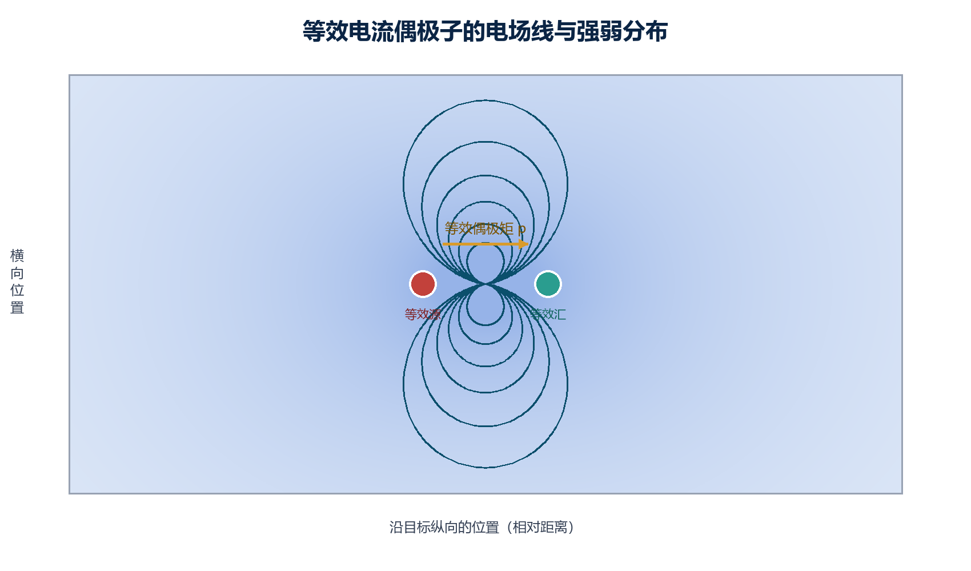
图2 等效电流偶极子的场线与相对强弱分布
读图提示：同一距离但方向不同，电场也可能不同；这就是为什么传感器在目标前方、侧面和下方会得到不同结果。

3.3 偶极子电场公式及参数含义
下面两条公式不是凭空设定的。第一条电位公式来自“正点源电位减去负点源电位”的远距离近似；第二条电场公式来自 E=−∇φ，也就是对电位在 x、y、z 三个方向的变化求导。阅读时不必先掌握完整微积分，可以按“源强、方向、距离、介质”四部分拆开。
$φ\left(r\right)=\frac{p·r}{4πσr^{3}}$
点积 p·r 把“源方向”和“观测方向”的关系带进了电位公式。
$E\left(r\right)=\frac{3\hat{r}\left(p·\hat{r}\right)−p}{4πσr^{3}}$
r̂ 是目标指向传感器的单位方向。方括号决定方向，分母决定总体衰减速度。
- 先确定相对位置 r：从等效源中心指向传感器。它的长度 r 是距离，单位方向 r̂ 只表示朝向。
- 再确定偶极矩 p：目标坐标系中的偶极方向要根据航向、俯仰等姿态转换到全局坐标系。
- 计算 p·r̂：该点积等于 |p|cosθ，θ 是偶极方向与观测方向的夹角，用来衡量传感器位于目标前后还是侧面。
- 计算方括号中的矢量：它决定 Eₓ、Eᵧ、E_z 的方向和正负。
- 最后除以 4πσr³：这一步体现海水导电能力和距离衰减。
公式部分 | 代表什么 | 它变大时通常怎样
p | 等效偶极矩 | 若其他条件不变，电场近似同比增大
r³ | 距离的三次方 | 距离增大，场强快速变小
σ | 海水电导率 | 若偶极矩固定，电场近似按 1/σ 变小
p·r̂ | 源方向与观测方向的投影 | 决定前方、侧面、下方的方向差异
4π | 三维空间扩散的几何常数 | 是球面对称扩散留下的系数

最重要的数量级：理想偶极远场大约按 1/r³ 衰减。距离变为 2 倍，场强约变为 1/8；距离变为 3 倍，约变为 1/27。方向因子会改变具体数值，但不会改变“远处快速变弱”的总体规律。
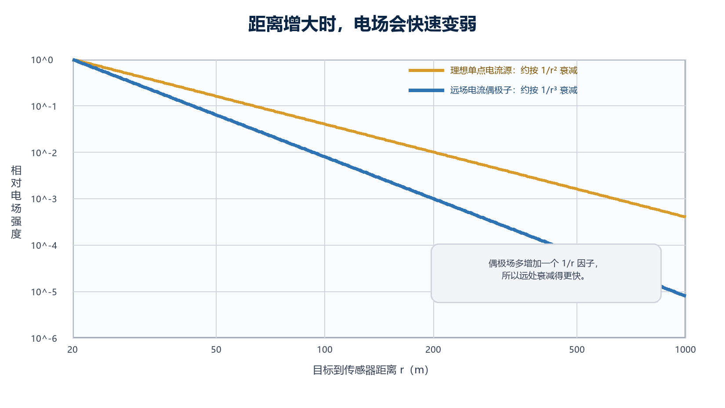
图3 理想点源与理想偶极源的距离衰减对比
读图提示：蓝色偶极曲线比橙色点源曲线下降得更快。纵轴是对数坐标，每下降一格代表再缩小 10 倍。

3.4 电场分量的方向与正负号
电场是三维矢量，通常写成 E = (Eₓ, Eᵧ, E_z)。每个分量都可以为正或负：正负只表示相对于坐标轴的方向，不表示“场强有问题”。
例如规定 x 轴指向东，目标从传感器西侧驶向东侧。目标在西侧时，某个电场分量可能指向东，记为正；通过传感器附近后，该分量可能改为指向西，记为负。曲线穿过零点往往意味着方向发生转换，不等同于总电场在该时刻完全消失，因为另外两个分量可能仍然存在。
电场大小不带方向，计算为：
$|E|=\sqrt{{E_{x}}^{2}+{E_{y}}^{2}+{E_{z}}^{2}}$
分量可正可负；模值一定大于或等于 0。两者用途不同。

3.5 缺少实测数据时的静态源强估算
最简估算可以分两步：先估算参与反应的总电流，再乘以等效源—汇间距。
$I_{est}≈j_{corr}·S_{wet}·η_{damage}$
j_corr：等效腐蚀电流密度；S_wet：浸水面积；η_damage：涂层等效破损比例。
$p_{static}≈I_{est}·d_{eff}$
d_eff：等效源—汇间距。该结果是用于仿真的等效参数，不是直接测得的船体真实分布。
计算顺序可以这样理解：先用船长、船宽和吃水粗略估算浸水面积 S_wet；再用破损比例 η_damage 估计真正裸露或有效参与反应的面积；乘以等效腐蚀电流密度 j_corr 得到总电流数量级；最后乘以等效源—汇间距 d_eff 得到偶极矩。每一步都有不确定性，所以最终结果更适合给出数量级或参数范围，而不是声称精确到某个小数。
吨位本身没有直接出现在偶极场公式中。它通常只用于帮助判断目标尺度，并间接影响湿表面积、源—汇间距和可能的保护系统规模。两艘吨位相近的舰船，如果涂层状态、材料配置或阴极保护电流不同，静态电场仍可能相差很大。
工程提醒：吨位、长度、宽度和吃水只能帮助估算浸水面积与源间距，不能唯一决定真实偶极矩。需要定量预测时，应使用实测电位/电场反演或高保真电化学模型标定 p_static。

3.6 偶极子模型的适用条件与升级方法
- 传感器非常靠近船体，已能分辨不同电流区域。
- 浅海条件下，海面和海床边界明显改变电流路径。
- 海水电导率随深度或水平位置变化明显。
- 需要研究涂层局部破损、牺牲阳极或阴极保护电极的细节。
这些情况下可升级为多偶极子、点源阵列、边界元或有限元模型 [2][3][7]。

4. 轴频电场的产生机理与周期特征

4.1 轴系周期电阻调制模型
船体腐蚀和防腐系统先建立了一个基础电流回路。轴、轴承、接地刷和滑环等部位的接触状态会随转角变化，使回路的等效电阻呈周期变化。电阻一变，回路电流也跟着变。
可以把它想成一个旋转的、接触不完全均匀的旋钮：轴每转一圈，某些接触位置会重复出现，回路电阻也大致重复一次。若轴表面、轴承接触或接地装置并不完全对称，那么不同转角对应的电阻就不相同。这个随转角重复的电阻变化，就是轴频电场的“节拍来源”。
$R\left(t\right)=R_{0}\left[1+mcos\left(2πf_{s}t+φ\right)\right]$
R₀：平均电阻；m：变化比例；f_s：轴频；φ：初相位。
如果驱动电位差在一个转动周期内近似不变，I(t)=U/R(t)。当 m 较小时，可以把电流近似理解为“平均值上叠加一个同频率的小波动”。所以轴频场不是凭空多出来的场，而是原有电流回路被轴转动调制后的结果 [4][5]。
因果链条可以逐步写成：轴转角变化 → 接触状态变化 → 等效电阻 R(t) 变化 → 回路电流 I(t) 变化 → 等效偶极矩 p(t) 变化 → 传感器处电场随时间周期变化。在电压近似不变时，电阻稍微增大，电流会稍微减小；电阻稍微减小，电流会稍微增大，因此电流波动与电阻波动大体反向。
静电场与轴频电场的关系：轴频电场通常不是一套与静电场完全独立的源，而是轴系把原有腐蚀/防腐电流回路做了周期调制。仿真时可把它拆成“平均静态部分 + 周期变化部分”，便于分别观察和标定。

4.2 轴转速与轴频的换算
$f_{s}=\frac{n}{60}$
n 用 r/min 表示，除以 60 后得到每秒转数，也就是 Hz。
例如轴转速为 120 r/min：
- 120 ÷ 60 = 2，因此基波频率为 2 Hz。
- 一个周期为 1 ÷ 2 = 0.5 s，也就是每半秒重复一次。
- 如果信号包含二次和三次谐波，还会在 4 Hz 和 6 Hz 出现成分。
轴频不等于叶频：轴频是轴每转一圈重复一次。若螺旋桨有 Z 个叶片，叶片通过频率通常为 f_b = Zf_s。两者可能同时出现在实测信号中，但物理含义不同。

4.3 轴频谐波的形成原因
如果接触电阻随转角变化是一条完美正弦曲线，频谱主要只有基波。现实中的接触不均匀、偏心、多处接触和材料差异会让波形出现尖、扁、偏斜等形状。任何稳定重复但不是纯正弦的波形，都可以拆成基波和若干整数倍频率，这些整数倍成分就是谐波。
傅里叶分解可以用“用多组规则正弦波拼出一条复杂周期曲线”来理解。基波负责最基本的一圈一次变化；二次谐波每圈重复两次，三次谐波每圈重复三次。谐波不是凭空产生了新的转轴，而是用不同倍频的正弦成分描述同一根轴的不规则周期波形。
$p_{shaft}\left(t\right)=p_{1}cos\left(2πf_{s}t+φ_{1}\right)+p_{2}cos\left(4πf_{s}t+φ_{2}\right)+p_{3}cos\left(6πf_{s}t+φ_{3}\right)+⋯$
p₁、p₂、p₃ 分别表示基波、二次谐波和三次谐波的等效偶极矩。
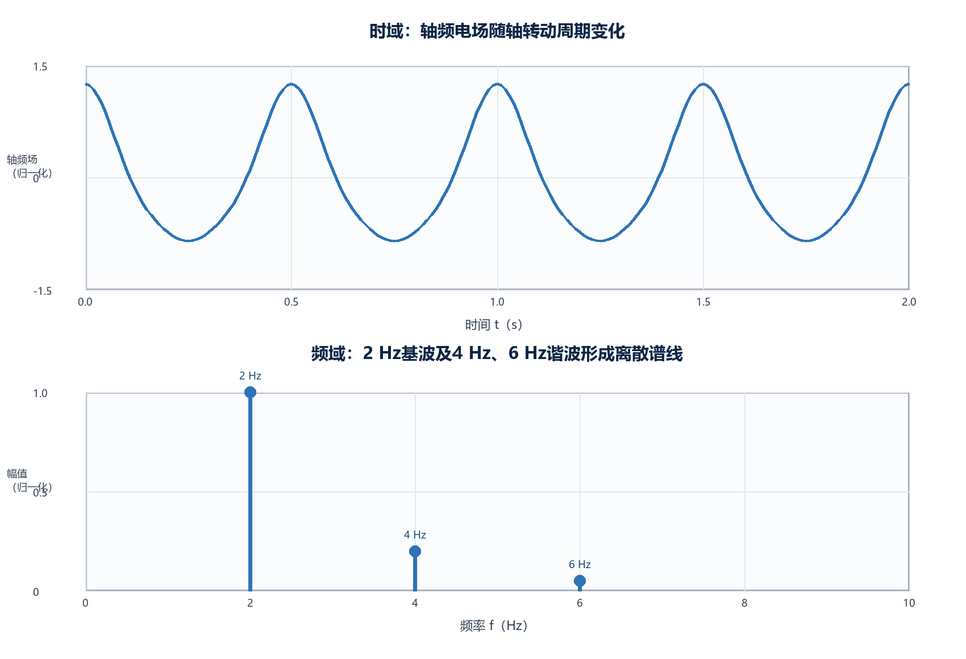
图4 2 Hz 轴频电场的时域波形与频谱示例
读图提示：上图每 0.5 s 重复一次；下图最高峰位于 2 Hz，4 Hz 和 6 Hz 的小峰说明波形不是完美正弦。

4.4 轴频振荡与距离包络的叠加
目标不动时，轴频场看起来像稳定的周期波。目标经过固定传感器时，传播距离不断变化：远处振幅很小，靠近时振幅变大，远离后再次变小。于是时域曲线呈现“慢慢鼓起的包络中装着快速振荡”。
在简化表达中，可以把轴频分量理解为“距离和方向决定的慢变系数”乘以“由轴转动决定的快变周期项”。前者在几秒到几十秒内变化，后者可能每秒重复多次。频谱主要从快变项识别轴频，目标通过时的整体强弱则主要由慢变包络控制。
两条时间尺度：慢变化来自目标通过传感器的几何过程；快变化来自轴转动。把二者分开理解，复杂波形就容易读懂。

4.5 多轴目标的频率、幅值与相位
多轴舰船可能同时存在多个轴频源。若各轴转速不同，频谱中可能出现多组峰；若转速相同但相位不同，某些方向上的电场可能相加，也可能部分抵消。单轴模型适合入门和基线仿真，多轴定量分析需要分别描述每根轴的幅值、方向、转速和相位 [5]。
相位表示周期波在起始时刻走到哪一步。两根轴的频率和方向相同、相位也相同时，峰和峰容易叠加；若相差约半个周期，一根轴处于正峰时另一根可能处于负峰，合成信号就会减弱。若两轴转速略有不同，合成幅度还可能出现缓慢起伏，形成类似“时强时弱”的拍频现象。

5. 目标运动与传感器时序信号的关系

5.1 目标位置与相对位置的逐时刻更新
空间模型计算的是“某一个位置上的电场”，而传感器记录的是“电场随时间变化的曲线”。连接两者的办法，是在每个采样时刻重新计算目标位置，再把新的相对距离和方向代入同一个电场公式。这样，一串空间计算结果就按时间顺序组成了时序信号。
假设目标做匀速直线运动，初始中心位置为 r_T0，航速为 v，运动方向单位矢量为 v̂，则：
$r_{T}\left(t\right)=r_{T0}+\hat{v}vt$
初始位置加上“方向 × 速度 × 时间”，得到当前目标位置。
传感器位置 r_S 固定。真正进入电场公式的是目标指向传感器的相对矢量：
$R\left(t\right)=r_{S}−r_{T}\left(t\right)$
距离为 |R(t)|，方向为 R(t)/|R(t)|。减法顺序会影响方向和分量正负号。
使用三维坐标前必须先统一约定，例如 x 向东、y 向北、z 向上，水下深度用负值表示。目标位置、传感器位置、航向和偶极方向都必须服从同一套约定。坐标方向若混用，距离大小可能仍然正确，但 Eₓ、Eᵧ、E_z 的方向和正负会出错。

5.2 最近通过距离与信号包络
在最简单的平直航迹中，把最近点设为 t=0，目标沿航迹方向运动，传感器到航迹的最短距离为 b，则目标到传感器的距离是：
$R\left(t\right)=\sqrt{b^{2}+{\left(vt\right)}^{2}}$
b 是最近通过距离；v 是航速。t=0 时距离最小，为 b。
若只看 1/R³ 的距离包络，可近似写成：
$A\left(t\right)∝\frac{1}{{\left[b^{2}+{\left(vt\right)}^{2}\right]}^{\frac{3}{2}}}$
目标靠近时包络升高，过最近点后对称下降；真实分量还会受方向因子影响。
航速提高通常会让同一空间分布被更快扫过，因此曲线在时间轴上变窄；在航迹和源强完全相同的理想模型中，最近点的空间场值并不会仅因航速提高而自动变大。
这里的 b 是三维最短距离，不一定只是海图上的水平距离。若传感器与目标航迹在水平方向相隔 100 m、深度方向相隔 25 m，则 b 应由这两个正交距离共同合成。忽略深度差会把最近距离算小，并因 1/r³ 衰减而明显高估峰值。
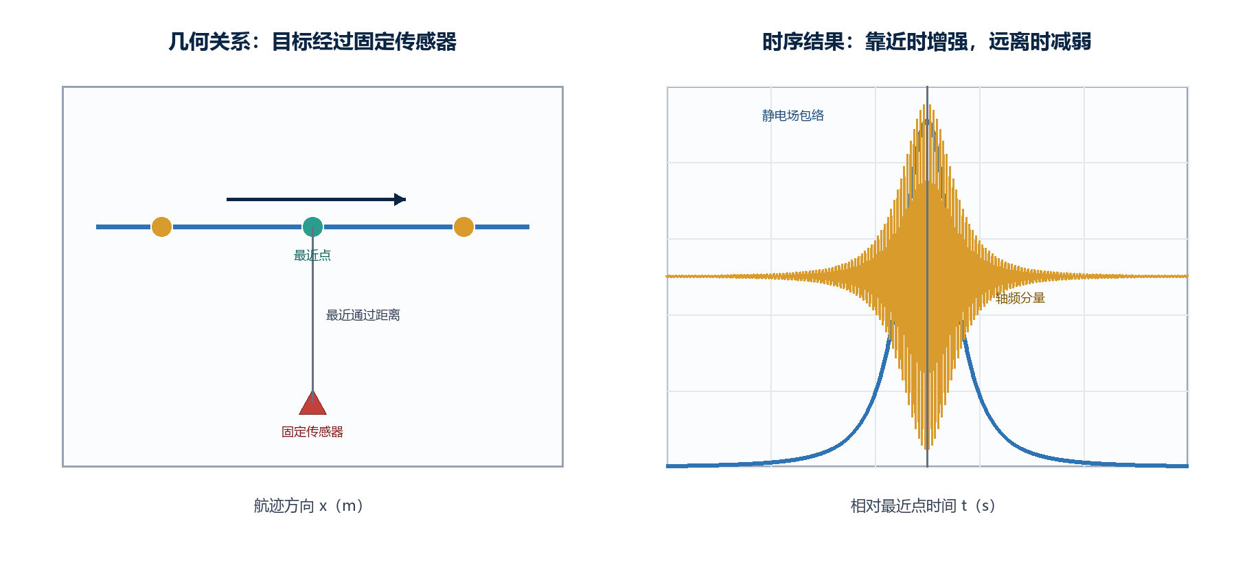
图5 目标通过固定传感器时的几何关系与时序包络
读图提示：右图蓝线是慢变化包络，橙色是轴频振荡。中间竖线对应最近点；分量曲线还可能在附近发生正负翻转。

5.3 目标姿态对三分量电场的影响
偶极矩有方向。航向和俯仰改变后，同一个偶极矩在全局 x、y、z 方向上的投影会改变。因此，目标即使距离传感器相同，朝向不同也可能产生不同的三分量结果。
通常先在目标自身坐标系中定义偶极矩，例如纵向偶极沿船艏方向、横向偶极沿右舷方向、垂向偶极沿上方。仿真时再根据航向、俯仰和横滚把它旋转到全局坐标系。这个旋转改变的是方向投影，不会凭空改变偶极矩自身的大小。

5.4 静电场与轴频电场必须按矢量相加
$E_{total}\left(t\right)=E_{static}\left(t\right)+E_{shaft}\left(t\right)$
这是三个方向逐分量相加，不是把两个非负模值直接相加。
正确做法是分别计算 Eₓ、Eᵧ、E_z，再合成总矢量。若只把 |E_static| 和 |E_shaft| 相加，会丢失方向和抵消关系。
例如静态场为 (3, 0, 0) μV/m，某时刻轴频场为 (−1, 2, 0) μV/m，那么总场是 (2, 2, 0) μV/m，模值约为 2.83 μV/m；若错误地把两个模值直接相加，会得到 3+√5≈5.24 μV/m，明显高估。

5.5 频谱分析中的电场分量选择
|E| 总是非负，相当于把负半周期翻到正方向，可能人为产生 2 倍频等成分。因此做 FFT 时，应优先使用带正负号的 Eₓ、Eᵧ 或 E_z；模值更适合展示总体强弱。
最简单的例子是纯余弦信号：它每个周期有一次正峰和一次负峰；取绝对值后，负峰被翻成正峰，于是每个原周期出现两个峰，看起来像频率翻倍。这个倍频来自数学处理，不一定对应真实物理谐波。
实用规则：看总体强弱用 |E|；看方向变化和做频谱用 Eₓ、Eᵧ、E_z。

6. 水下目标电场仿真的完整流程

6.1 六类输入参数及其作用
输入参数不是简单地全部代入同一条公式。它们分别负责定义源强、传播介质、空间几何、周期变化和数字采样。把参数按作用分类，可以避免把“影响频率的参数”和“影响幅值的参数”混在一起。
参数组 | 典型内容 | 在模型中的作用
目标几何 | 类型、吨位、长度、宽度、吃水 | 估算浸水面积与等效源尺度
运动姿态 | 初始位置、航速、航向、俯仰 | 更新目标位置和偶极方向
轴系状态 | 轴转速、初相位、谐波比例 | 确定周期波形与频谱峰
海水环境 | 盐度、温度、压力或实测电导率 | 确定导电介质参数
等效源 | 静态偶极矩、腐蚀电流密度、破损率 | 决定绝对场强尺度
观测设置 | 传感器坐标、时长、采样率 | 决定时序范围和可分析频率

最值得标定的参数：目标尺寸是已知外形，真正控制绝对场强的往往是静态偶极矩、轴频调制比例和谐波比例。没有实测标定时，输出更适合做趋势和算法测试。

6.2 单个采样时刻的七步计算
假设采样率为 20 Hz，相邻两个采样时刻相差 0.05 s。仿真会从 t=0 开始，重复执行下面七步，直到达到设定时长。每次循环只负责计算当前时刻的一组结果。
- 确定海水电导率：优先使用实测值，否则根据盐度、温度和压力估算。
- 确定静态等效偶极矩：使用标定值，或根据腐蚀参数做初步估算。
- 根据轴转速、初相位和谐波比例，计算当前轴频偶极矩。
- 更新目标位置和姿态，计算目标到传感器的相对矢量。
- 分别计算静态场和轴频场的 x、y、z 分量。
- 逐分量相加，得到综合电场，并计算需要展示的模值。
- 保存时间、位置、距离、频率和电场结果，进入下一采样时刻。
循环结束后得到的核心结果应至少包括：时间 t，静态场三分量，轴频场三分量，总场三分量和总场模值。为了前端绘图、问题定位和结果复核，最好同时保存目标位置、目标—传感器距离、轴相位与轴频基波频率。
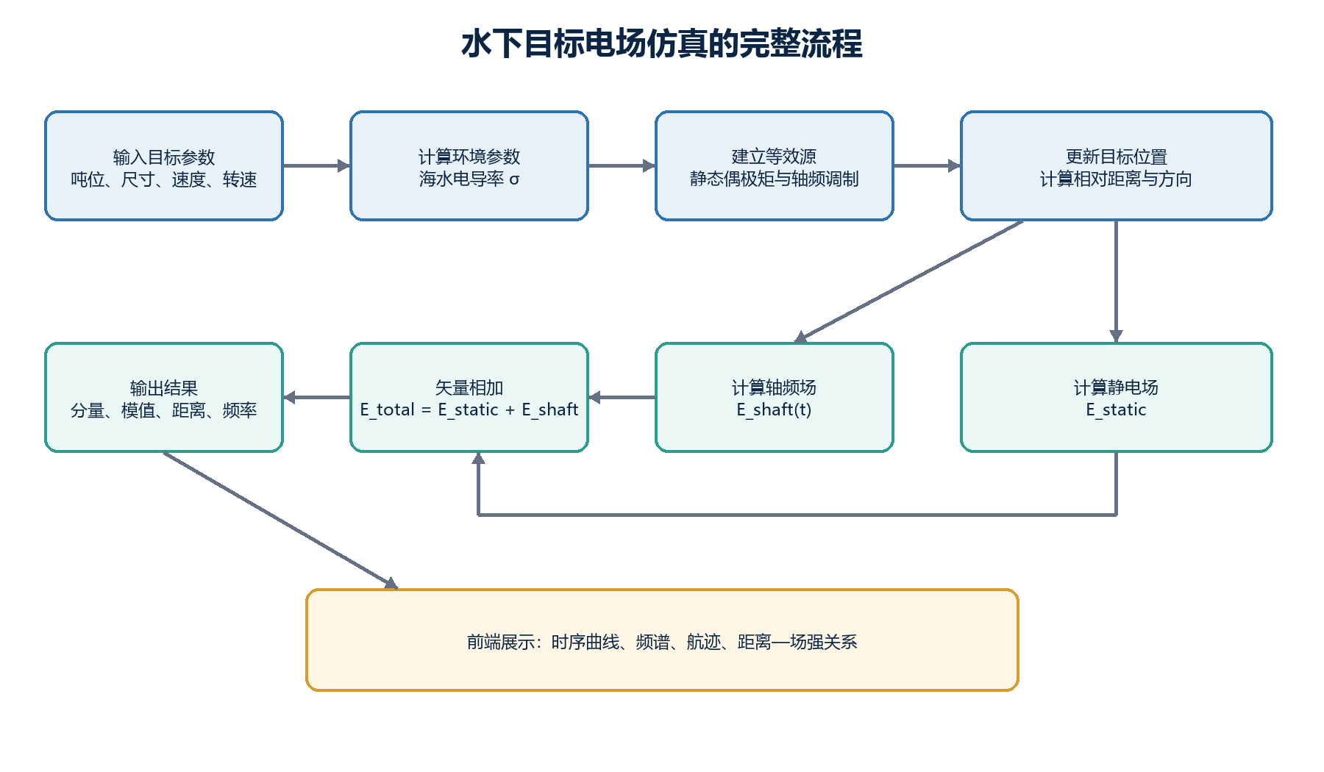
图6 水下目标电场仿真的完整流程
读图提示：流程中最容易忽略的是“更新相对位置”和“矢量相加”；这两步决定了时序包络、方向与正负号。

6.3 采样率选择原则
$f_{sample}>2f_{max}$
奈奎斯特最低条件：采样率必须大于最高关注频率的两倍。
如果轴频为 2 Hz，并希望观察到三次谐波 6 Hz，那么采样率必须大于 12 Hz。实际为了让波形更平滑、频谱更稳定，可选 20～50 Hz。
采样率只决定数字记录是否足够细，不会改变真实物理轴频。采样率太低时，高频会折叠成错误的低频，这叫混叠。

6.4 仿真时长选择原则
仿真时长应覆盖目标从“足够远”靠近传感器、经过最近点、再离开的全过程。时长越长，频谱频率间隔越细；但数据量和计算量也会增加。
$Δf≈\frac{1}{T}$
T 是记录时长。例如记录 75 s，理想频率间隔约为 0.0133 Hz。

7. 从输入到结果的完整算例
下面用一组假设参数走完整个思考过程。数值只用于说明方法，不代表某艘真实舰船。
参数 | 示例值 | 解释
目标尺寸 | 5000 t；100 m × 15 m × 5 m | 用于估算浸水面积和等效尺度
初始位置 | (−300, 0, −5) m | 仿真开始时目标在传感器西侧
航速与航向 | 8 m/s；沿 x 轴正方向 | 目标做匀速直线运动
轴转速 | 120 r/min | 轴频基波为 2 Hz
海水环境 | 盐度 35，18 ℃，30 dbar | 用于估算海水电导率
传感器位置 | (0, 100, −30) m | 距航迹水平 100 m，深度差 25 m
时长与采样率 | 75 s；20 Hz | 覆盖经过过程并观察到 6 Hz 三次谐波

7.1 轴频、谐波与采样点计算
- 轴频：120 ÷ 60 = 2 Hz。
- 二次、三次谐波：4 Hz 和 6 Hz。
- 采样率 20 Hz 的奈奎斯特频率为 10 Hz，高于 6 Hz，因此可保留前三次谐波。
- 采样点数：75 × 20 + 1 = 1501 点，包含开始时刻。

7.2 最近通过时刻与距离计算
目标初始 x = −300 m，以 8 m/s 向 x 正方向运动。到达 x = 0 需要：
$t_{CPA}=\frac{300}{8}=37.5 s$
CPA 表示最近通过点。75 s 仿真恰好把最近点放在记录中间。
最近点处，水平横向距离为 100 m，垂向差为 25 m，因此最近距离约为：
$b=\sqrt{{100}^{2}+{25}^{2}}≈103.1 m$
仿真开始时距离约为 √(300²+100²+25²) ≈ 317.2 m。

7.3 距离包络变化估算
只看 1/r³ 距离因子，不考虑方向变化，最近点与开始时刻的理想场强比约为：
${\left(\frac{317.2}{103.1}\right)}^{3}≈29$
这不是最终精确倍数，因为偶极方向因子也会随位置变化，但它能说明为什么靠近时信号会明显鼓起。

7.4 仿真曲线的预期特征
- 静电场分量形成一个随靠近而增强、随远离而减弱的慢变化过程。
- 轴频分量以 2 Hz 为主，在慢变化包络内快速振荡，并可能包含 4 Hz、6 Hz 谐波。
- x、y、z 分量形状不一定相同，某些分量可能在最近点附近穿过零点。
- 总电场模值通常在最近点附近较大，但峰值不一定精确落在最近点，因为方向因子和静、轴频相位也在变化。

8. 仿真参数对计算结果的影响
参数变化 | 最直接的结果 | 容易误解的地方
静态偶极矩增大 | 静电场近似同比增大 | 它比吨位更直接控制绝对场强
距离增大 | 理想偶极远场约按 1/r³ 迅速减弱 | 方向因子仍会造成同距离不同场强
电导率增大 | 在偶极矩固定时，场约按 1/σ 减小 | 真实腐蚀电流也可能随环境改变
航速增大 | 通过过程在时间轴上变窄 | 理想相同航迹的空间峰值不一定增加
轴转速增大 | 轴频峰向更高频率移动 | 转速本身不等于振幅一定增大
轴频调制比例增大 | 轴频振幅增大 | 不会改变基波频率
谐波比例增大 | 波形更不像正弦，倍频峰更明显 | 二次谐波不是第二根轴
采样率增大 | 记录更细、混叠风险下降 | 不会改变真实物理场强
吨位或尺寸增大 | 可能增大估算的湿面积和源尺度 | 不能只凭吨位推断真实场强

9. 仿真结果的合理性检查与参数标定

9.1 无实测数据时的五项基本检查
- 单位检查：位置用 m、速度用 m/s、转速用 r/min、电场输出用 μV/m。
- 频率检查：120 r/min 必须对应 2 Hz，不能直接把 120 当作 Hz。
- 距离检查：目标靠近时总体增强，远离时总体减弱；极近距离应触发模型适用性警告。
- 符号检查：分量可以为负，模值不能为负；FFT 不应优先使用模值。
- 缩放检查：把距离加倍后，远场结果应大致减少到原来的 1/8 数量级。

9.2 参数敏感性检查
每次只改变一个参数，例如把偶极矩、距离或调制比例变为两倍，观察结果是否符合预期关系。敏感性检查比只看一条曲线更容易发现公式、单位和坐标错误。

9.3 基于实测数据的参数标定
- 先用远离目标的时段估计背景和噪声。
- 根据航迹和传感器位置确定每个时刻的相对几何。
- 用低频或平滑包络反演静态等效偶极矩及方向。
- 在分量信号频谱中识别轴频及谐波，拟合调制比例和相位。
- 用另一段数据验证参数，避免只对单次记录拟合得很好。

10. 模型适用范围与局限性
适合使用 | 不能直接宣称
生成算法验证和前端联调用的合成时序 | 仅凭吨位和尺寸精确预测某艘实船绝对场强
研究距离、方向、速度、轴频和采样率的影响 | 替代船模试验、海试或高保真电化学仿真
验证 FFT、特征提取和目标通过检测流程 | 精确描述浅海边界、海床和分层海水传播
作为多偶极子、边界元和有限元模型的基线 | 在传感器紧贴船体时仍保持远场偶极精度

升级路线：趋势分析用单偶极子；需要描述不同船体区域时用多偶极子或点源阵列；需要处理真实船体、海面、海床和局部电极时，再使用边界元或有限元。

11. 常见误区快速澄清
常见说法 | 正确理解
静电场就是船体带了很多静电 | 这里主要是导电海水中的腐蚀/防腐电流形成的准静态场
吨位越大，电场一定按比例越大 | 吨位只间接影响几何估算，真实源强还取决于材料、涂层和保护系统
轴频是螺旋桨叶片数乘转速 | 那通常是叶频；轴频是轴每秒转数
总场等于两个场强模值相加 | 必须先按 x、y、z 分量做矢量相加
曲线出现负值说明算错了 | 分量的负值只表示方向反向
采样率越高，物理场强越大 | 采样率只影响数字记录，不改变真实物理场
频谱直接对 |E| 做就可以 | 模值整流会制造额外倍频，应优先分析带符号分量

12. 常用术语小词典
术语 | 通俗解释
电位 φ | 某一点的电压水平；两个位置的电位差可以推动电流
电场 E | 电位在空间中变化的快慢和方向，常用 V/m 或 μV/m
电导率 σ | 海水让电流通过的能力，单位 S/m
电流密度 J | 单位面积上通过的电流，单位 A/m²
电流偶极矩 p | 用“等效电流 × 源汇间距”概括复杂电流分布的矢量
静电场 | 由持续或缓慢变化的腐蚀/防腐电流形成的准静态场
轴频电场 | 轴系周期变化调制原有电流回路后形成的周期电场
基波 | 与轴转一圈对应的最低主要频率
谐波 | 基波整数倍频率处的周期成分
包络 | 快速振荡外面那条缓慢变化的幅度轮廓
最近通过点 CPA | 目标到传感器距离最小的位置或时刻
时域 / 频域 | 分别观察信号随时间变化，以及由哪些频率成分组成

13. 核心知识自测
- 为什么舰船水下静电场不是普通的摩擦静电？
- 为什么远处可以用一个电流偶极子近似复杂船体？
- 为什么理想偶极远场对距离特别敏感？
- 120 r/min 的轴频是多少，二次和三次谐波又是多少？
- 为什么目标通过传感器时会出现“慢包络 + 快振荡”？
- 为什么做 FFT 时应使用 Eₓ、Eᵧ 或 E_z，而不是优先使用 |E|？
如果这六题都能用自己的话解释：说明静电场、轴频电场、目标运动和信号处理之间的知识链条已经连起来了。

参考文献
- McDougall, T. J., Barker, P. M. Notes on the GSW function gsw_C_from_SP: conductivity from Practical Salinity, in-situ temperature and pressure. TEOS-10/GSW Oceanographic Toolbox, 2011. https://www.teos-10.org/pubs/gsw/pdf/C_from_SP.pdf
- Sun, Q., Jiang, R.-X., Yu, P. Inversion of the Equivalent Electric Dipole Moment of Ship’s Corrosion-Related Static Electric Field in Frequency Domain. Mathematical Problems in Engineering, 2020, Article 3486082. https://doi.org/10.1155/2020/3486082
- Wang, X., Xu, Q., Zhang, J. Simulating Underwater Electric Field Signal of Ship Using the Boundary Element Method. Progress In Electromagnetics Research M, 2018, 76: 43-54. https://doi.org/10.2528/PIERM18092706
- Zhang, A., Zhang, H., Cheng, Z. Shaft-ground Active Compensation Technology of the Ship Shaft-rate Electric Field. Chinese Journal of Ship Research, 2016, 11(2): 121-126. https://doi.org/10.3969/j.issn.1673-3185.2016.02.017
- Wang, X., Wang, S., Hu, Y., Tong, Y. Mixed Electric Field of Multi-Shaft Ship Based on Oxygen Mass Transfer Process under Turbulent Conditions. Electronics, 2022, 11(22): 3684. https://doi.org/10.3390/electronics11223684
- Yang, P., Yang, J., Jiang, R. Underwater Potential Characteristics of Static Electric Field Related to Ship Corrosion. Journal of Unmanned Undersea Systems, 2023, 31(4): 545-551. https://doi.org/10.11993/j.issn.2096-3920.2023-0056
- Bian, Q., Liu, D. H., Wang, X. J. Research on Underwater Static Electric Field for Warship Based on Hybrid Model. Applied Mechanics and Materials, 2015, 713-715: 925-929. https://doi.org/10.4028/www.scientific.net/AMM.713-715.925
说明：文中示意图与归一化曲线用于解释原理，不代表特定舰船实测幅值。公式采用均匀导电介质和等效源近似；工程分析应以实测数据、具体边界条件和原始文献为准。

